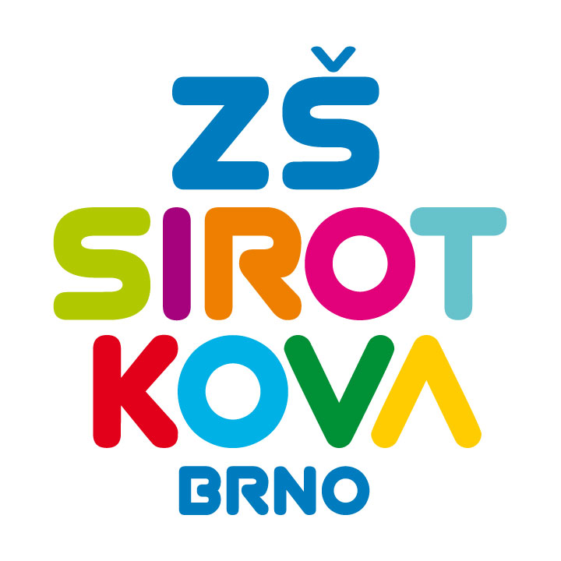
Základní škola Brno, Sirotkova 36, příspěvková organizace
Sirotkova 371/36, 616 00 Brno www.zssirotkova.cz
ID datové schránky: mpi3naw IČO: 621 56 781
e-mail: zssir@zssirotkova.cz tel./fax.: 541 211 944

Č. j. ZSSIR/995/2020 V Brně dne 19. 10. 2020

AV MEDIA, a. s.
Pražská 1335/63
102 00 Praha
IČO: 48108375

Objednávka
Objednávám u Vás 6 ks dataprojektorů EPSON EB 530 vč. instalace.
Cena celkem:
101.568,- Kč bez DPH
122.897,28 Kč vč. DPH

Objednávající není plátcem DPH. Objednávka bude zveřejněna v registru smluv.

Mgr. Dan Jedlička
ředitel školy

Vyjádření dodavatele:
Objednávku přijímám a souhlasím s uveřejněním v registru smluv.

Lubor Bárta, na základě plné moci

